第六单元分析：长正方形面积
 |  | 个人设计 | 备课组集体讨论意见
一 | 单元教材分析 | 本单元在学生初步掌握长方形和正方形的特征，会计算长方形和正方形周长的基础上安排的。教学内容主要是：面积的含义，常用的面积单位，长方形和正方形的面积计算公式。这些知识是平面图形面积的起步知识，在以后教学其他图形的面积计算有重要的基础作用。 | 本单元教学长方形和正方形的面积，是学生第一次学习有关面积的知识，所以教学内容还包括面积的意义和常用的计量单位。
二 | 单元目标要求 | 学生能结合实例理解面积的含义，认识面积单位，能选用适宜的面积单位估计、测量、表达图形的面积。  探索并掌握长方形和正方形的面积公式，能计算或估计有关的面积。  知道平方厘米、平方分米、平方米每相邻两个单位之间的进率，会进行简单的换算。 | 知识技能方面的教学目标是：使学生建立初步的面积概念；认识并能使用常用的面积单位，探索并掌握面积单位间的进率，会进行简单的单位换算；经过探索，掌握长方形和正方形的面积计算公式。
三 | 单元设计意图 | 同右 | 1、通过观察、操作等活动，认识面积的含义。知道1平方厘米、平方分米、平方米的含义和实际大小及进率；  2、主动探索并掌握长方形、正方形面积的计算公式，能应用公式正确计算长方形、正方形的面积，能解决相关的实际问题；  3、在不同的学习活动中，体会数学与生活的联系，锻炼数学思考能力、发展空间观念，激发进一步学习和探索的兴趣；
四 | 单元目标达成分析

新桥实验小学 数学 学科教学设计
成熟课型
第六册 |  |  | 第六单元 |  | 课题：面积的含义 |  | 日期： 月 日
班级：三（9）（10） |  |  | 人数： |  | 课时：1 |  | 执教：张雪
  - 教学目标：
- 通过观察、实际操作等活动认识面积的含义。初步学会比较物体表面和平面图形的大小。
- 在学习的活动中，体会数学和生活的练习，培养数学思维能力，发展空间观念，激发进一步学习和探索的兴趣。
  - 教学目标设计依据：
面积单元，在以往的学习中就发现学生难以理解与掌握，常会出现的错误是学生不能理解面积与周长的关系，常会与周长相混。而在以往的教学中常是这样的：先让学生摸摸课桌的表面，然后就给出定义:物体某个面的大小叫做面积。接着再让学生通过观察平面图形将定义补充完整，即物体的一个面或平面图形的大小叫做面积。三言两语就把面积概念“搞定”了，由于学生对抽象的面积概念缺乏认识的感性支撑，再加上长度概念中的“长短”在学生头脑中的先入为主，所以学生在面积概念的运用中常常会出现用长短来表示面积、甚至是“长短”与“大小”不分和混合的现象。所以今天的设计，教师首先引导学生在大量感性材料列举的过程中进行充分的感知。一是感知“面”是怎么来的，其基本的要素构成是什么；二是感知物体或平面图形的哪些部分是“面”，这些组成的部分从测量的角度用什么词语来表示比较恰当；三是感知“面”与“线段”的差异和联系有哪些。
教学过程
时间 | 教学环节 | 教师活动 |  | 学生活动 |  |  | 设计意图
2 | 常规积累 | 根据学生之间的交流板书长度概念，度量方法、工具和单位。 |  | 回忆比较线段长短的方法、长度单位。 |  |  | 为学生从一维类比到二维做好准备。
 | 一、面积概念的形成 | 活动一：比赛擦黑板，一大一小，让同学感受不公平，然后问为什么？引出黑板的表面有大有小，  黑板的表面的大小就是黑板的面积  1、材料感知：无数个点累积成线段，线段用长短来表示，那么无数条线段累积成什么？用什么来表示呢？电脑演示累积过程。物体的一个面的部分用什么词语来表示比较合适呢？  介绍：边解物体的某个面，边介绍，这是粉笔盒前面的部分，这个面的部分用长短来表示显然是不合适的，我们用大小来表示一个面的部分，这是讲台上面部分的大小，你能这样举出物体来说明它某个面的大小吗？  如果把物体的一个面画下来，我们可以得到一些平面图形，三角形的这些部分是三角形的大小，梯形的这些部分是梯形的大小， |  | 你能举出平面图形大小的例子吗？  学生同桌互相举例（教师一方面要注意捕捉学生举例中的问题，另一方面注意打开学生举例的思路）  提问：教室地面的面积，我国的国土面积  说一说:表示某物体一个面的大小就是某物体表面的面积。表示平面图形的大小就是平面图形的面积。 |  |  | 通过大量感性材料的列举和触摸活动，使学生充公感知一个面的部分，以及表示面的部分的合适词语“大小”，学生的这些感知将成为他们认识面积含义的丰富的内涵支撑。
时间 | 教学环节 | 教师活动 |  | 学生活动 |  | 设计意图
 | 二、面积大小的比较方法 | 类比迁移：怎样比较平面图形面积的大小呢？  （1）、提供学生可直接比较的1号图形和2号图形。  2号  1号  沟通比较：长度比较中重叠的是什么部分？面积比较中重叠的又是什么部分？各有什么要求？  （2）提供学生无法直接使用观察法和重叠法，需要进行间接比较的3号图形和4号图形，体验“自制”工具和单位。  3号  4号  沟通比较：长度比较中借用物体的什么部分进行比较？面积比较中借用物体的什么部分进行比较？ |  | 学生可能会用尺度量，但容易出现度量周长的现象，也有学生可能会借助其他工具测量面积，个别学生会用剪拼的方法进行比较（教师注意观察学生重叠法比较过程中的问题）。 |  | 借助比较线段长短的方法，通过类比迁移，经历平面图形的大小比较，经历“直接比较——间接比较——度量工具的产生——度量标准的统一——面积单位的形成”的过程，体会面积单位统一必要性。  通过多层次的沟通比较凸显长度概念与面积概念之间的差异。
 | 三练习  全课小结 | 试一试第1、2题  想想做做第2题  想想做做第3题  要知道下面那个图形的面积大一些？你打算用什么方法？  有些同学像这样数边了，对不对？  想想做做第4题  想想做做第5题  思考题  面积表示的是什么？ |  | 用自己的方法比一比，说说各自的比较方法。  量一量或者旋转重合  数格子。  面积是指大小要数里面的各自。  在涂一涂，画一画的基础上区分周长和面积  用大得多，小得多，差不多在小组里先说说再交流  资源：分成一格一格的，分块的  物体表面的大小或平面图形的大小 |  | 通过操作，知道如何数格子，通过操作，区别周长和面积。
板书：认识面积
（线段）长度（面）面积
内涵概念无数个点累积成线段无数条线段累积成面
线段用长短表示面积用大小表示
度量方法观察法观察法
重叠法重叠法
（一端对齐，重叠一条边）（重叠两个方向的边）
借助物体的一条边借助物体的一个面

新桥实验小学 数学 学科教学设计
第六册 |  |  | 第六单元 | 课题：认识面积单位 |  |  | 日期： 月 日
班级：三（9）（10） |  |  | 人数： | 课时：2 |  |  | 执教：张雪
一、教学目标：
1、在观察、操作等活动中初步认识常用的面积单位：平方分米、平方米，知道1平方分米、1平方米的实际大小，建立初步的印象。
2、在学习活动中增强与他人合作、交流的意识，获得成功的体验，提高对数学学习的兴趣。
二、教学目标设计依据：
1.内容分析：这部分内容教学平方厘米、平方米和平方分米的认识，使学生在各种活动中初步建立这些常用的面积单位实际大小的表象。从测量课桌面的面积这个实际问题出发，使学生产生统一面积计量单位的心理需求，引出对面积单位的认识。
2.学生分析：学生先前已经建立了长度单位的概念，会对面积单位概念的建立造成一定的干扰，因此面积单位的形成和建立需要一个比较长的过程，自然也就需要学生在不同的问题情境和活动过程中逐步明确认识。
教学过程
时间 | 活动板块 | 教师活动 |  |  | 学生活动 | 交流预设
 | 常规积累 | 口算一列
 | 活动一：  创设情景  活动二：  认识面积单位  三、练习设计 | 1、教学例题（课件出示例3）  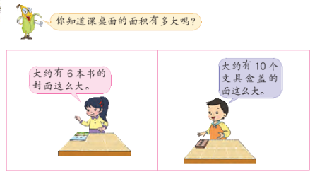  提问：能不能说小明的课桌面比小红的课桌面大？为什么？  提问：同样大小的课桌面，为什么测量的结果不同？  说明：因为面的大小不同，测量的标准不同，所以结果也不同，为了更准确的测量，就要统一标准，也就是要用统一的面积单位  今天，我们一起学习面积单位  - 引入面积单位  1. 复习长度单位：测量长度用长度单位，常用的长度单位有哪些？  说明：线和面是有联系的，长度单位和面积单位之间也是有联系的。 课件演示  2.引入面积单位——平方厘米:1厘米长的线段，围成了边长1厘米的正方形，它的面积是1平方厘米. 这是我们学习的第一个面积单位——平方厘米，可以写成1cm²  提问：你能试着猜想一下面积单位除了平方厘米，还会有哪些？  （二）教学字母表示  1．平方厘米字母教学：厘米用字母cm表示平方厘米也可以用字母表示看老师是怎么写的（cm²）。 2.尝试书写:平方分米和平方米字母表示。  3.小结：平方厘米，平方分米，平方米是我们今天要重点学习的三个面积单位。  1.认识1平方厘米  定义：边长1厘米的正方形，面积是1平方厘米。  说、记：老师给大家准备了1平方厘米的正方形，用这句话向同桌介绍一下这个正方形，并记住它的大小。  找：其实我们的手上就藏着1平方厘米，请大家用这个正方形去比一比，找一找，哪个指甲盖的面积接近1平方厘米。  说明：这样，我们就有了一个可以随身携带的1平方厘米了。找一找生活中还有哪些物体的面接近1平方厘米。  提问：学到这里，你觉得计量哪些物体的面适合用平方厘米作单位？  提问：说一说，下面的面积各是多少平方厘米？  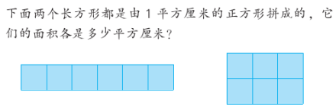  提问：为什么形状不同，面积都是6平方厘米呢？  说明：图形中有几个1平方厘米，面积就是几平方厘米。  出示1行10个、2行……10行。100个平方厘米拼成的正方形，提问：它的边长是几厘米？也就是多少？  - 认识平方分米  定义：这是边长1分米的正方形，它的面积就是1平方分米  比划：拿出1平方分米的正方形，比划1平方分米  找一找：有哪些物体表面的面积接近1平方分米？  提问：刚才我们认识1平方厘米和1平方分米，现在要测量桌面的面积你觉得谁更合适？  说明：操作过程中可能会有误差，但是用1平方分米的正方形去测量同样的桌面，得到的结果肯定是一样的。  - 认识平方米  谈话：学习完平方厘米和平方分米，你觉得边长多少的正方形面积是1平方米？  比划：闭上眼睛，想象一下1平方米有多大。  猜、验：老师用4把1米的直尺在地上围了这样的正方形，猜一猜它里面能站多少个同学，到底几个，我们眼见为实。  小结：1平方米很大，大约能站12个同学，想一想，在计量哪些物体的表面面积的时候用平方米作单位更合适呢？  3、总结回顾  刚才我们认识了三个面积单位，把它们从大到小排队，闭起眼睛想一想它们各有多大。  1、想想做做第1题  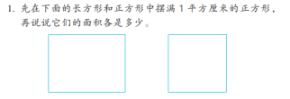  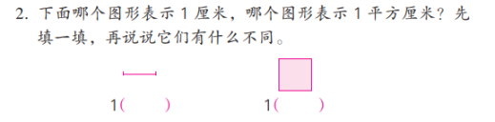  2、想想做做第2题  3、想想做做第3题  4、想想做做第4题  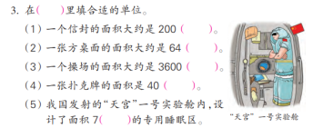  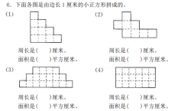  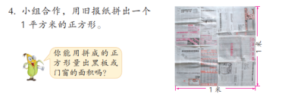  拓展练习： |  |  | （  请生回答  请生回答  学生回忆  学生猜测  学生尝试书写  学生说记1平方厘米  学生找一找  学生找一找  请生回答  学生回答  请生回答  请生回答  学生比划1平方分米  学生找一找  同桌合作，用1平方分米进行测量  学生猜想  学生想象  学生互动活动  请生回答  学生动手摆一摆，说一说  请生回答  学生独立解答全班校对  学生动手实践 | 学生资源预设：  - 不能，他们的测量标准不一样。  - 一个是书本，一个是文具盒，不一样大小。  - 因为测量的标准不统一  - 厘米  - 分米  - 米  提问：生活中哪些物体表面的面积接近1平方厘米？  - 平方厘米  - 平方分米  - 平方米  - 大拇指指甲盖的面积接近1平方厘米  - 骰子  - 纽扣  - 手机图标  - 测量比较小的物体的面时，用平方厘米比较合适。  - 左边是6平方厘米  - 右边也是6平方厘米  - 因为都有6个1平方厘米铺满  - 边长是10厘米，也就是1分米  - 边长是1米，正方形面积是1平方米  - 在计量较大物体表面面积的时候用平方米合适  1.左边是1厘米，是线段  2.右边是1平方厘米，是正方形的面积
板书设计：
认识面积单位
长度单位：厘米 cm 分米 dm 米 m
面积单位：平方厘米 cm² 平方分米 dm² 平方米 m²

新桥实验小学 数学 学科教学设计
第六册 |  |  | 第六单元 | 课题：练习八 |  |  |  |  | 日期： 月 日
班级：三（9）（10） |  |  | 人数： | 课时：3 |  |  |  |  | 执教：张雪
一、教学目标：
巩固对面积的含义、面积单位的大小的理解，学会用小正方形量、数方格的方法测量图形的面。
学会区分周长和面积，学会估计物体表面的面积。
二、教学目标设计依据：
1.内容分析：
这是教材在学生学习了面积的含义、面积单位之后安排的一个练习。这个练习主要安排了面积与周长的对比练习、用1平方厘米的正方形量一量已知图形的面积、通过数方格的方法测量已知图形的面积、用相同个数的小正方形拼新的图形并说出摆出的图形的周长和面积的练习；另外，还设计了一个估计不规则图形的面积的习题，培养学生的估计能力，对以后在实际生活中的应用很有帮助。
2.学生分析：
本节课主要让学生进一步感受面积，以及面积单位的应用，探索面积和周长的关系，实用性和空间想象能力比较强，对于学生思维的灵活性有较高的要求。
教学过程
时间 | 活动板块 | 教师活动 |  |  |  | 学生活动 | 交流预设
2 | 常规积累 | 口算一列
5  24 | 活动一：  巩固周长和面积的含义  活动二：拼长正方形  活动三：估一估，再量一量  活动四：在小方格里数一数图形的面积。 | 1、练习八第1题  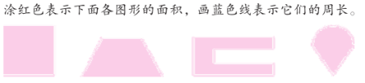  提问：什么颜色是图形的面积？什么颜色是图形的周长？  2、练习八第2题  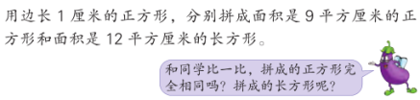  提问：拼出的正方形一样吗？长方形呢？  3、练习八第3题  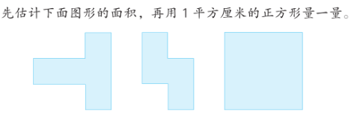  4、练习八第4题  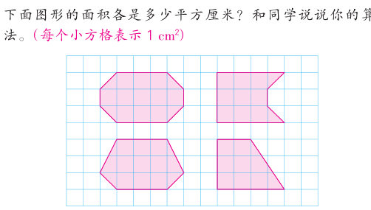 |  |  |  | 学生独立完成练习，指名交流  （1）学生按要求独立完成，同桌相互交流拼法。  （2）指名演示不同的拼法。  学生独立估计每个图形的面积，指名交流  学生独立用1平方厘米的正方形量一量，指名交流，量出的结果和估计的结果相同吗？  学生独立完成练习，指名交流方法 | 学生资源预设：  - 红色是面积  - 蓝色是周长  正方形：  - 横3竖3  长方形  - 横1竖12  - 横2竖6  - 横3竖4  ……  4.正方形一样，长方形不一样
时间 | 活动板块 | 教师活动 |  |  | 学生活动 |  |  | 交流预设
 | 活动五：计算图形的周长和面积。  活动六：根据面积画图形。  活动七：拓展延伸 | 提问：这几个图形都不是方方正正的图形，怎样用数格法数出它们的面积呢？  5、练习八第5题  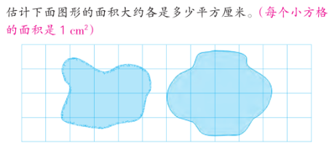  6、练习八第6题  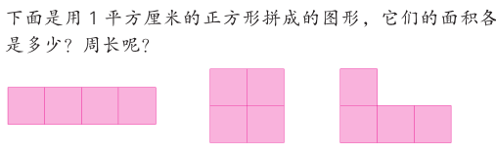  提问：观察周长和面积，你有什么发现？  7、练习八第7题  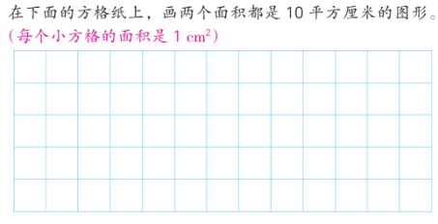  8、练习八第8题  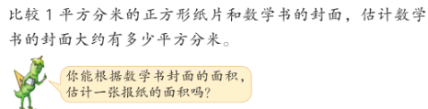 |  |  | 请生回答  学生估一估  学生独立完成汇报  请生回答  学生自由创作  学生独立完成，指名说说，全班交流。 |  |  | 学生资源预设：  1.可以通过分割移动的方法把两个半格合并成一个满格。  - 周长：10厘米  面积：4平方厘米  - 周长：8厘米  面积：4平方厘米  - 周长：10厘米  面积：4平方厘米  - 周长相同，面积可能不同  - 面积相同，周长可能不同
 | 三、练习设计 | 拓展练习  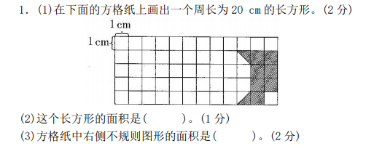
板书设计：
练习八
长度单位：米 分米 厘米
面积单位：平方米 平方分米 平方厘米

新桥实验小学 数学 学科教学设计
第六册 |  |  | 第六单元 | 课题：面积的计算 |  |  | 日期： 月 日
班级：三（9）（10） |  |  | 人数： | 课时：4 |  |  | 执教：张雪
一、教学目标：
1、初步理解长方形面积的计算方法，会运用公式正确地计算长方形、正方形的面积。
2、培养学生的观察能力和初步的归纳概括能力。
二、教学目标设计依据：
1.内容分析：
这部分的内容主要是引导学生探索和应用长方形、正方形面积的计算公式。对二维的知识学生还是第一次接触特别是在以往学习示周长的计算公式的基础上再学习面积的计算公式，所以从一维的知识进行二维的知识点，我们以学生自主探索为主导线，从大量的材料中聚类分析，得出长正方形的计算公式，帮助学生把握两者之间的相同与不同。更好的把握知识。
2.学生分析：学生已经会求长方形和正方形的周长，这里注意不要有负迁移。
教学过程
时间 | 活动板块 | 教师活动 |  |  | 学生活动 | 交流预设
 | 常规积累 | 常用的长度单位有哪些？什么叫做面积，常用的面积单位有哪些？  出示长6分米，宽2分米和长4分米，宽3分米的长方形，让学生比一比哪个长方形的面积大？ |  |  | 同桌相互交流，指名说说。
 | 活动一：  活动二： | 1、教学例4  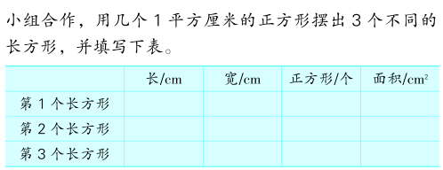  提问：用什么方法知道他们各自的面积？  2、教学例5  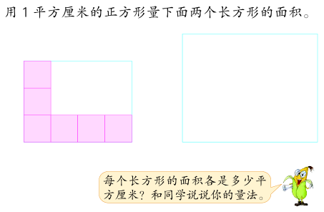  谈话：我们在作业本上画出两个长方形，一个长4厘米，一个宽3厘米；一个长5厘米，宽4厘米。  提问：画好后，用我们的1平方厘米去摆一摆，看一看能摆几个，想一想它与长方形的长和宽有什么关系呢？  谈话：为了验证同学们的猜想，我们在一起来摆一个长方形试试。 |  |  | 小组合作摆一摆，填表  学生在作业本上按要求画长方形  学生摆一摆，想一想 | 预设学生资源：  1.我们组用了6个、10个、15个正方形摆出了三个正方形，用直尺分别量出它们的长和宽，但是我们不会算面积。  2.我们组用8个、12个、18个正方形摆出了三个长方形，我们认为一个正方形的面积是1平方厘米，那么有多少个正方形就是多少平方厘米。  - 长4厘米，宽3厘米的正方形里面摆了12个正方形。  - 长5厘米，宽4厘米摆了20个正方形。  - 我还发现摆的正方形的个数和长方形的长与宽的乘积恰好相等。

时间 | 活动板块 | 教师活动 |  | 学生活动 | 交流预设
 | 活动三： | 3、教学例6  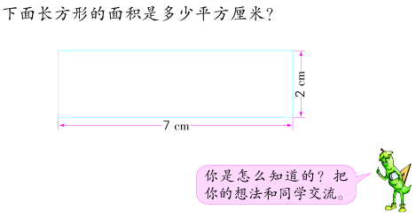  提问：这个长方形的面积是多少平方厘米？在小组里交流  追问：通过上面两题，你发现长方形的面积与什么有关？  提问：如果用S表示长方形的面积，用a和b表示长方形的长和宽，上面的公式怎么写呢？  追问：正方形和长方形最大的区别是什么？  提问：如果S表示正方形的面积，a表示正方形的边长，那么正方形面积的计算公式是什么呢？ |  | 小组交流  请生回答  学生尝试书写  请生回答  学生尝试书写  回答 | 学生资源预设：  - 我们用了14个1平方厘米的正方形摆一摆，是14平方厘米  - 长和宽相乘等于14平方厘米  - 长方形的面积=长×宽  - S=a×b  - 正方形四条边都相等、  1.S=a×a
9 | 三、练习设计 | 基础练习  1、完成“试一试”  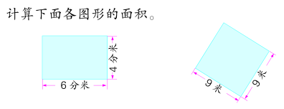  - 完成想想做做第1题  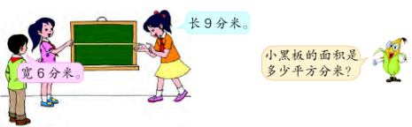  3、完成想想做做第2题  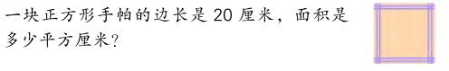  拓展练习  一块操场原来长120米，宽50米，扩建后长增加了20米，宽增加了15米，面积增加了多少平方米？ | 学生利用公式进行计算  学生利用公式进行计算 |  | - S=a×b=6×4=24（平方分米）  - S=a×a=9×9=81（平方米）  1.S=a×b=6×9=54（平方分米）  答：小黑板的面积是54平方分米。  1. S=a×a=20×20=400（平方厘米）  答：面积是400平方厘米。
板书设计：
面积的计算
小正方形的总个数=每行个数×行数
长方形的面积 = 长×宽
S = a × b
正方形的面积 = 边长×边长
S = a × a

新桥实验小学 数学 学科教学设计
第六册 |  |  |  |  | 第六单元 | 课题：面积的计算练习 |  |  |  |  | 日期： 月 日
班级：三（9）（10） |  |  |  |  | 人数： | 课时：5 |  |  |  |  | 执教：张雪
一、教学目标：
能够运用长方形、正方形面积计算公式解决实际问题。提高实际操作、估测的能力。
二、教学目标设计依据：
1.内容分析：
其实这一节课既是学习1平方分米与1平方米，又是对面积单位的运用与拓展。
2.学生分析：
学生已经掌握了长正方形的面积计算公式并熟练记忆，本节课主要是训练学生用它来解决简单的实际问题。进一步加深对公式的理解和应用。
教学过程
时间 |  | 活动板块 | 教师活动 |  |  |  | 学生活动 |  |  | 交流预设
 |  | 常规积累 | 口算一列 |  |  |  | 学生独立完成，指名交流，集体纠正。
 |  | 活动一：  活动二： | 1、复习导入  （1）说一说：长方形的面积公式是什么？是怎样推导出来的？正方形呢？  （2）导入：今天这节课，我们一块运用长正方形的面积公式解决一些实际生活中的问题。  2、练习巩固  （1）想想做做第3题  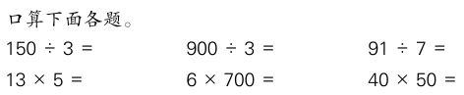  （2）想想做做第4题  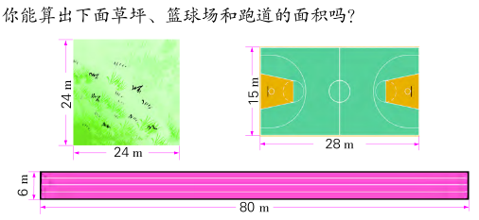  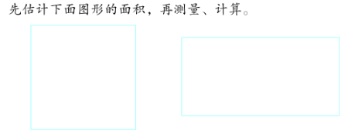  （3）想想做做第5题  （4）想想做做第6题  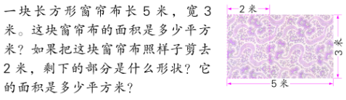  提问：题目中有几个问题？ |  |  |  | 学生相互交流，指名说说。  一分钟计时口算  学生估一估  学生量一量  学生利用公式进行计算  请生回答 |  |  | 提问：你能分别说出长正方形面积计算的文字和字母公式吗？  主要学生答单位容易写成长度单位  1.S=a×a=24×24=576（平方米）  2.S=a×b=28×15=420（平方米）  3.S=a×b=6×80=480（平方米）  1.题目中有3个问题
时间 | 活动板块 |  |  | 教师活动 |  |  |  | 学生活动 | 交流预设
 | 三、练习设计 |  |  | 提问：剪去后是什么形状，你是怎么想的？  追问：算一算它的面积  （5）想想做做第7题  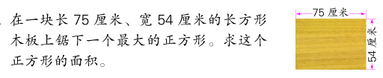  提问：要在一个长方形中剪出一个最大的正方形，正方形的边长是多少？  （6）想想做做第8题  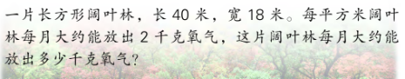  提问：你能说说先算什么再算什么？  （7）想想做做第9题  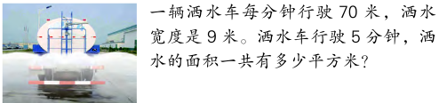  提问：想一想，洒水车洒水的形状是什么？  （8）想想做做第10题  提问：根据涂色部分的正方形的个数，你能推断出哪些信息？  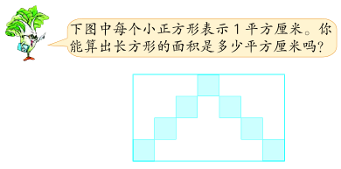  （9）想想做做第11题  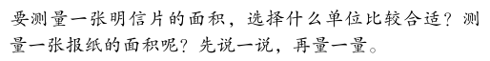 |  |  |  | 学生利用公式解决第一个问题  请生回答  学生利用公式计算  请生回答  学生利用公式计算  学生仔细审题，同桌相互说说  学生仔细审题，说说根据题意列式求解。  仔细观察图意，同桌相互说说从涂色部分可以得到哪些信息，根据信息独立列式计算。 | - S=a×b=5×3=15（平方米）  答：这块窗帘的面积是15平方米。  2.5-2=3（米）  和原来长方形的 宽一样，所以剪去后是一个正方形。  - S=a×a=3×3=9（平方米）  答：它的面积是9平方米。  1.正方形的边长就是长方形的宽。  2．S=a×a=54×54=2916（平方厘米）  1.先算长方形阔叶林的面积，再算每月的千克数  2.40×18×2  =720×2=1440（千克）  答：这片阔叶林每月大约能放出1440千克氧气。  1.是长方形  2.70×9×5  =630×5  =3150（平方米）  答：洒水的面积一共有3150平方米。  1.这个长方形的长是7厘米，宽是4厘米。
拓展练习
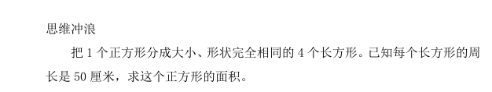
板书设计：
面积的计算练习
长方形的面积 = 长×宽
S = a × b
正方形的面积 = 边长×边长
S = a × a

